中考总复习：四边形综合复习—知识讲解（基础）
责编：常春芳
【考纲要求】
1.探索并了解多边形的内角和与外角和公式，了解正多边形的概念.
2.掌握平行四边形、矩形、菱形、正方形、梯形、直角梯形、等腰梯形的概念和性质，了解它们之间的关系；了解四边形的不稳定性.
3.探索并掌握平行四边形的有关性质和四边形是平行四边形的条件.
4.探索并掌握矩形、菱形、正方形的有关性质和四边形是矩形、菱形、正方形的条件.
5.探索并了解等腰梯形的有关性质和四边形是等腰梯形的条件.
6.通过探索平面图形的镶嵌，知道任意一个三角形、四边形或正六边形可以镶嵌平面， 并能运用这几种图形进行简单的镶嵌设计.
【知识网络】
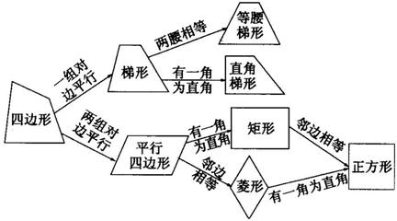
【考点梳理】
考点一、四边形的相关概念
1.多边形的定义：在平面内，由不在同一直线上的一些线段首尾顺次相接组成的封闭图形叫做多边形.
2.多边形的性质：(1)多边形的内角和定理：n边形的内角和等于(n-2)·180°；
(2)推论：多边形的外角和是360°；
(3)对角线条数公式：n边形的对角线有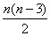条；
(4)正多边形定义：各边相等，各角也相等的多边形是正多边形.
3.四边形的定义：同一平面内，由不在同一条直线上的四条线段首尾顺次相接组成的图形叫做四边形.
4.四边形的性质：(1)定理：四边形的内角和是360°； (2)推论：四边形的外角和是360°.
考点二、特殊的四边形
1.平行四边形及特殊的平行四边形的性质
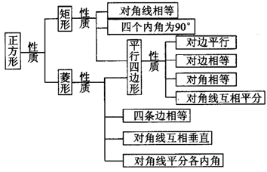
2. 平行四边形及特殊的平行四边形的判定
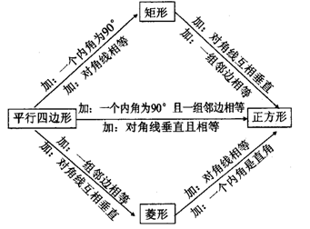
【要点诠释】
面积公式：S菱形 =ab=ch（a、b为菱形的对角线,c为菱形的边长，h为c边上的高）.
S平行四边形 =ah(a为平行四边形的边，h为a上的高）.
考点三、梯形
1.梯形的定义：一组对边平行而另一组对边不平行的四边形叫做梯形.
(1)互相平行的两边叫做梯形的底；较短的底叫做上底，较长的底叫做下底.
(2)不平行的两边叫做梯形的腰.
(3)梯形的四个角都叫做底角.
2.直角梯形：一腰垂直于底的梯形叫做直角梯形.
3.等腰梯形：两腰相等的梯形叫做等腰梯形.
4.等腰梯形的性质：
(1)等腰梯形的两腰相等； (2)等腰梯形同一底上的两个底角相等. (3)等腰梯形的对角线相等.
5.等腰梯形的判定方法：
(1)两腰相等的梯形是等腰梯形(定义)；
(2)同一底上的两个角相等的梯形是等腰梯形；
(3)对角线相等的梯形是等腰梯形.
6.梯形中位线：连接梯形两腰中点的线段叫梯形的中位线.
7.面积公式： S=(a+b)h(a、b是梯形的上、下底，h是梯形的高).
考点四、平面图形
1.平面图形的镶嵌的定义：用形状、大小完全相同的一种或几种平面图形进行拼接，彼此之间不留空隙，不重叠地铺成一片，这就是平面图形的镶嵌，又称做平面图形的密铺.
2.平面图形镶嵌的条件：
(1)同种正多边形镶嵌成一个平面的条件：周角是否是这种正多边形的一个内角的整倍数.在正多边形里只有正三角形、正四边形、正六边形可以镶嵌.
(2)n种正多边形组合起来镶嵌成一个平面的条件：
①n个正多边形中的一个内角的和的倍数是360°；
②n个正多边形的边长相等，或其中一个或n个正多边形的边长是另一个或n个正多边形的边长的整数倍.
【典型例题】
类型一、多边形及其镶嵌
1. 一个同学在进行多边形内角和计算时，求得的内角和为1125°，当发现错了之后，重新检查，发现少了一个内角.少了的这个内角是_________度，他求的是_________边形的内角和.
【思路点拨】一个多边形的内角和能被180°整除，本题内角和1125°除以180°后有余数，则少的内角应和这个余数互补.
【答案】135；九.
【解析】设这个多边形边数为n，少算的内角度数为x，由题意得：(n-2)·180°=1125°+ x°，∴n=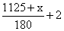，∵n为整数，0°＜x＜180°，∴符合条件的x只有135°，解得n=9.
【总结升华】多边形根据内角或外角求边数，或是根据边数求内角或对角线条数等题是重点，只需要记住各公式或之间的联系，并准确计算.
举一反三：
【变式】（2015•眉山）一个多边形的外角和是内角和的，这个多边形的边数为（ ）
A．5 B．6 C．7 D．8
【答案】C.
【解析】∵一个多边形的外角和是内角和的，且外角和为360°，
∴这个多边形的内角和为900°，即（n﹣2）•180°=900°，解得：n=7，
则这个多边形的边数是7，故选C．
2．（2015•蓬溪县校级模拟）下列每组多边形均有若干块中，其中不能铺满地面（镶嵌）的一组是（ ）
A．正三角形和正方形 B．正方形和正六边形
C．正三角形和正六边形 D．正五边形和正十边形
【思路点拨】正多边形的组合能否铺满地面，关键是看位于同一顶点处的几个角之和能否为360°．若能，则说明能铺满；反之，则说明不能铺满．
【答案】B.
【解析】A、正三角形的每个内角是60°，正方形的每个内角是90°，3×60°+2×90°=360°，故能铺满，不合题意；
B、正方形和正六边形内角分别为90°、120°，显然不能构成360°的周角，故不能铺满，符合题意；
C、正三角形和正六边形内角分别为60°、120°，2×60°+2×120°=360°，故能铺满，不合题意；
D、正五边形和正十边形内角分别为108°、144°，2×108°+1×144°=360°，故能铺满，不合题意．
故选：B．
【总结升华】几何图形镶嵌成平面的关键是：围绕一点拼在一起的多边形的内角加在一起恰好组成一个周角．
类型二、特殊的四边形
【高清课堂：四边形综合复习 例1】
3．如图，在平行四边形ABCD中，E，F分别是AB，CD的中点，AF与DE相交于点G，CE与BF相交于点H.
(1)判断四边形EHFG的形状；
(2)在什么情况下，四边形EHFG为菱形？
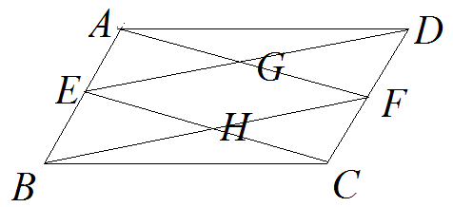
【思路点拨】（1）通过证明两组对边分别平行，可得四边形EHFG是平行四边形；
（2）当平行四边形ABCD是矩形时，通过证明有一组邻边相等，可得平行四边形EHFG是菱形；
【答案与解析】（1）∵四边形ABCD是平行四边形，
∴AE∥CF，AB=CD，
∵E是AB中点，F是CD中点，
∴AE=CF，
∴四边形AECF是平行四边形，
∴AF∥CE．
同理可得DE∥BF，
∴四边形FGEH是平行四边形；
（2）当平行四边形ABCD是矩形时，平行四边形EHFG是菱形．
∵四边形ABCD是矩形
∴∠ABC=∠DCB=90°，
∵E是AB中点，F是CD中点，
∴BE=CF，
在△EBC与△FCB中，
∵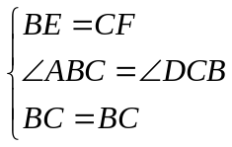，
∴△EBC≌△FCB，
∴CE=BF，
∠ECB=∠FBC，
BH=CH，EH=FH，平行四边形EHFG是菱形.
【总结升华】本题属于综合题，考查了平行四边形的判定与性质，菱形的判定和正方形的判定，注意找准条件，有一定的难度．
举一反三：
【变式】已知：如图所示，四边形ABCD中，∠C＝90°，∠ABD＝∠CBD，AB＝CB，P是BD上一点，PE⊥BC，PF⊥CD，垂足分别为E、F，求证：PA＝EF．
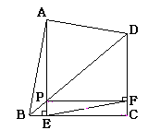

【答案】连结PC．因为PE⊥BC，PF⊥DC，
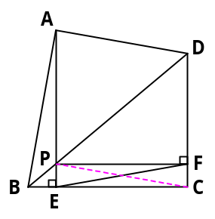
所以∠PEC＝∠PFC＝∠ECF＝90°，
所以四边形PECF是矩形，所以PC＝EF．
在△ABP和△CBP中，AB＝CB，∠ABP＝∠CBP，BP＝BP，
所以△ABP≌△CBP，所以AP＝CP．
所以AP＝EF．
4.（2012•威海）（1）如图①，▱ABCD的对角线AC，BD交于点O，直线EF过点O，分别交AD，BC于点E，F．
求证：AE=CF．
（2）如图②，将▱ABCD（纸片）沿过对角线交点O的直线EF折叠，点A落在点A₁处，点B落在点B₁处，设FB₁交CD于点G，A₁B₁分别交CD，DE于点H，I．
求证：EI=FG．
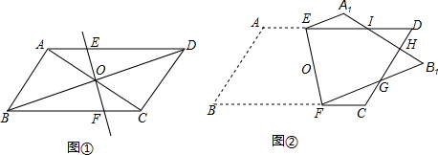
【思路点拨】（1）由四边形ABCD是平行四边形，可得AD∥BC，OA=OC，又由平行线的性质，可得∠1=∠2，继而利用ASA，即可证得△AOE≌△COF，则可证得AE=CF．
（2）根据平行四边形的性质与折叠性质，易得A₁E=CF，∠A₁=∠A=∠C，∠B₁=∠B=∠D，继而可证得△A₁IE≌△CGF，即可证得EI=FG．
【答案与解析】（1）∵四边形ABCD是平行四边形，
∴AD∥BC，OA=OC，

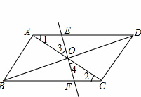
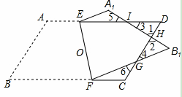
∴∠1=∠2，
在△AOE和△COF中，
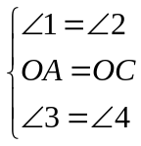，
∴△AOE≌△COF（ASA），
∴AE=CF；
（2）∵四边形ABCD是平行四边形，
∴∠A=∠C，∠B=∠D，
由（1）得AE=CF，
由折叠的性质可得：AE=A₁E，∠A₁=∠A，∠B₁=∠B，
∴A₁E=CF，∠A₁=∠A=∠C，∠B₁=∠B=∠D，
又∵∠1=∠2，
∴∠3=∠4，
∵∠5=∠3，∠4=∠6，
∴∠5=∠6，
在△A₁IE与△CGF中，
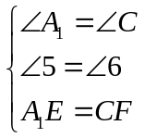，
∴△A₁IE≌△CGF（AAS），
∴EI=FG．
【总结升华】考查了平行四边形的性质、折叠的性质以及全等三角形的判定与性质．此题难度适中，注意掌握折叠前后图形的对应关系，注意数形结合思想的应用．
【高清课堂：四边形综合复习 例4】
5.如图，在△AOB中，OA=OB=8，∠AOB=90°，矩形CDEF的顶点C、D、F分别在边AO、OB、AB上.
（1）若C、D恰好是边AO，OB的中点，求矩形CDEF的面积；
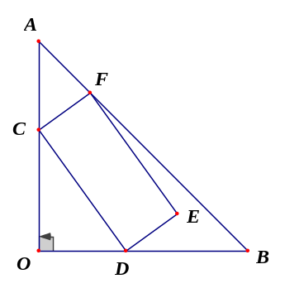
（2）若tan∠CDO=，求矩形CDEF面积的最大值.

【思路点拨】（1）因为当C、D是边AO，OB的中点时，点E、F都在边AB上，且CF⊥AB，所以可求出CD的值，进而求出CF的值，矩形CDEF的面积可求出；
（2）设CD=x，CF=y．过F作FH⊥AO于H．在 Rt△COD中，用含x和y的代数式分别表示出CO、AH的长，进而表示出矩形CDEF的面积，再配方可求出面积的最大值．
【答案与解析】（1）如图，当C、D是边AO，OB的中点时，
点E、F都在边AB上，且CF⊥AB．
∵OA=OB=8，∴OC=AC=OD=4．
∵∠AOB=90°，∴CD=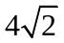．
在 Rt△ACF中，
∵∠A=45°，∴CF=．
∴S_{矩形CDEF}=×=16．
（2）设CD=x，CF=y．过F作FH⊥AO于H．在 Rt△COD中，
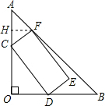
∵tan∠CDO=，
∴sin∠CDO=，cos∠CDO=．
∴CO=x．
∵∠FCH+∠OCD=90°，
∴∠FCH=∠CDO．
∴HC=y•cos∠FCH=y．
∴FH=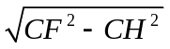=y．
∵△AHF是等腰直角三角形，
∴AH=FH=y．∴AO=AH+HC+CO．
∴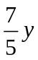+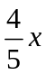=8．∴y=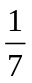(40-4x)．
易知S_{矩形CDEF}=xy=(40x-4x²)=- 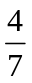[(x-5)²-25]，
∴当x=5时，矩形CDEF面积的最大值为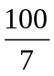．
【总结升华】本题考查了二次函数与几何知识（矩形）的综合应用和求二次函数的最值，将函数知识与方程、几何知识有机地结合在一起．这类试题一般难度较大．解这类问题关键是善于将函数问题转化为方程问题，善于利用几何图形的有关性质、定理和二次函数的知识，并注意挖掘题目中的一些隐含条件．
6 .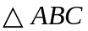是等边三角形，点是射线上的一个动点（点不与点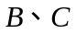重合），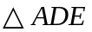 是以为边的等边三角形，过点作的平行线，分别交射线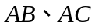于点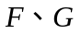，连接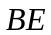．
（1）如图（a）所示，当点在线段上时．
①求证：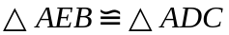；
②探究四边形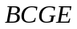是怎样特殊的四边形？并说明理由；
（2）如图（b）所示，当点在的延长线上时，直接写出（1）中的两个结论是否成立？
（3）在（2）的情况下，当点运动到什么位置时，四边形是菱形？并说明理由．
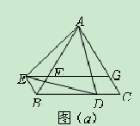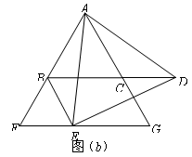
【思路点拨】此题要熟练多方面的知识，特别是全等三角形和平行四边形和菱形的判定．
【答案与解析】（1）①∵△ABC和△ADE都是等边三角形，
∴AE=AD，AB=AC，∠EAD=∠BAC=60°．
又∵∠EAB=∠EAD-∠BAD，∠DAC=∠BAC-∠BAD，
∴∠EAB=∠DAC，
∴△AEB≌△ADC．
②方法一：由①得△AEB≌△ADC，
∴∠ABE=∠C=60°．
又∵∠BAC=∠C=60°，
∴∠ABE=∠BAC，
∴EB∥GC．
又∵EG∥BC，
∴四边形BCGE是平行四边形．
方法二：证出△AEG≌△ADB，得EG=AB=BC．
∵EG∥BC，
∴四边形BCGE是平行四边形．
（2）①②都成立．
（3）当CD=CB （∠CAD=30°或∠BAD=90°或∠ADC=30°）时，四边形BCGE是菱形．
理由：方法一：由①得△AEB≌△ADC，
∴BE=CD
又∵CD=CB，
∴BE=CB．
由②得四边形BCGE是平行四边形，
∴四边形BCGE是菱形．
方法二：由①得△AEB≌△ADC，
∴BE=CD．
又∵四边形BCGE是菱形，
∴BE=CB（11分）
∴CD=CB．
方法三：∵四边形BCGE是平行四边形，
∴BE∥CG，EG∥BC，
∴∠FBE=∠BAC=60°，∠F=∠ABC=60°
∴∠F=∠FBE=60°，∴△BEF是等边三角形．
又∵AB=BC，四边形BCGE是菱形，
∴AB=BE=BF，
∴AE⊥FG∴∠EAG=30°，
∵∠EAD=60°，∴∠CAD=30度．
【总结升华】本题考查三角形的全等以及菱形的判定．
举一反三：
【变式】如图，在边长为5的正方形中，点、分别是、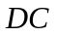边上的点，且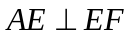，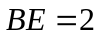.
（1）求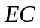∶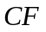的值；
（2）延长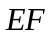交正方形外角平分线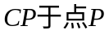，试判断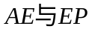的大小关系，并说明理由；
（3）在图13-2的边上是否存在一点，使得四边形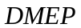是平行四边形？若存在，请给予证明；若不存在，请说明理由．

A
D
C
B
E
B
C
E
D
A
F
P
F
【答案】（1）如图1
∵AE⊥EF，
∴∠2+∠3=90°，
∵四边形ABCD为正方形，
∴∠B=∠C=90°，
∵∠1+∠3=90°，
∴∠1=∠2，
∴△ABE∽△ECF，
∴AB：CE=BE：CF，
∴EC：CF=AB：BE=5：2
（2）如图（二），在AB上取BM=BE，连接EM，
∵ABCD为正方形，∴AB=BC，
∵BE=BM，∴AM=EC，
∵∠1=∠2，∠AME=∠ECP=135°，
∴△AME≌△ECP，∴AE=EP；
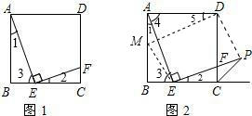

（3）存在．顺次连接DMEP．如图2
在AB取点M，使AM=BE，
∵AE⊥EF，
∴∠2+∠3=90°，
∵四边形ABCD为正方形，
∴∠B=∠BCD=90°，
∴∠1+∠3=90°，
∴∠1=∠2，
∵∠DAM=∠ABE=90°，DA=AB，
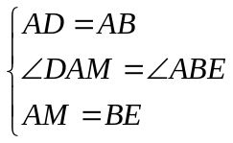
∴△DAM≌△ABE（SAS），
∴DM=AE，
∵AE=EP，
∴DM=PE，
∵∠1=∠5，∠1+∠4=90°，
∴∠4+∠5=90°，
∴DM⊥AE，
∴DM∥PE
∴四边形DMEP是平行四边形．

